СРАВНИТЕЛЬНЫЙ
ГОСУДАРСТВЕННО-ПРАВОВОЙ АНАЛИЗ
Государственная уставная грамота Российской империи 1820 года
Свод законов Российской империи и Основные законы 1906 года
Конституция СССР 1936 года
Действующая Конституция Российской Федерации
ВЫБОР РЕШЕНИЯ ДЛЯ СИСТЕМЫ
«ЕДИНОЕ ГОСУДАРСТВО — НОВЫЙ УКЛАД»
Аналитический доклад
Редакция 1.0 | Сентябрь 2026 года

Правовой статус исследования
Документ представляет сравнительный историко-правовой и институциональный анализ. Он не является заключением о действительности исторических актов, проектом насильственного изменения конституционного строя или готовым юридическим заключением. Реализация рекомендаций возможна только в рамках действующей Конституции, законных процедур, общественного согласия и профессиональной правовой экспертизы.

Содержание
- Резюме и итоговый выбор
- Методика сравнения и статус источников
- Государственная уставная грамота 1820 года
- Свод законов Российской империи и Основные законы 1906 года
- Конституция СССР 1936 года
- Действующая Конституция Российской Федерации
- Сравнительные матрицы
- Что можно принять, адаптировать и исключить
- Варианты решения и экспертная оценка
- Рекомендуемая модель преемственной модернизации
- Правовые ограничения и допустимые траектории ЕГ
- Архитектура Цифрового Свода и Живого Баланса
- Дорожная карта 2026–2035
- Риски и предохранители
- Решение, предлагаемое к принятию
- Приложение: 19 направлений Нового Уклада
- Источники и нормативные тексты

1. Резюме и итоговый выбор
- Уставная грамота 1820 года была реформаторским проектом конституции, а не действовавшей конституцией. Её ценность — в ранней попытке связать верховную власть законом, представительством, бюджетом, ответственностью министров и независимым судом.
- Свод законов Российской империи — не единая конституция, а систематизированный корпус действующего права. Для конституционного сравнения его следует рассматривать через Основные государственные законы, особенно редакцию 1906 года.
- Конституция СССР 1936 года дала наиболее выраженную модель государственного планирования, социальных прав и государственной/кооперативной собственности, но сочетала их с идеологической монополией и отсутствием современного разделения властей.
- Действующая Конституция РФ обеспечивает народный суверенитет, права человека, политический и экономический плюрализм, федерализм, разделение властей и судебную защиту. Она уже содержит нормы о социальном государстве, устойчивом росте, солидарности, культуре, труде и правопреемстве СССР.
- Буквальное восстановление любой исторической модели создаёт конфликт с современным правом и обществом. Исторические тексты следует использовать как библиотеку институтов, а не как готовый шаблон реставрации.
- Рекомендуемый выбор — преемственная конституционная модернизация: сохранить действующую Конституцию как правовой фундамент, создать Цифровой Свод законов, усилить стратегическое планирование, связать план–бюджет–учёт–результат, ввести Живой Баланс и развивать социальные, кооперативные и природные контуры без государственной идеологической монополии.
Выбор решения
Вариант D: действующая Конституция + Цифровой Свод законов + Государственный Конструктор + 19 связанных балансов + Живой Баланс + усиленная ответственность и независимая проверка. Это даёт максимум преемственности, правовой реализуемости, социального содержания и управляемости.

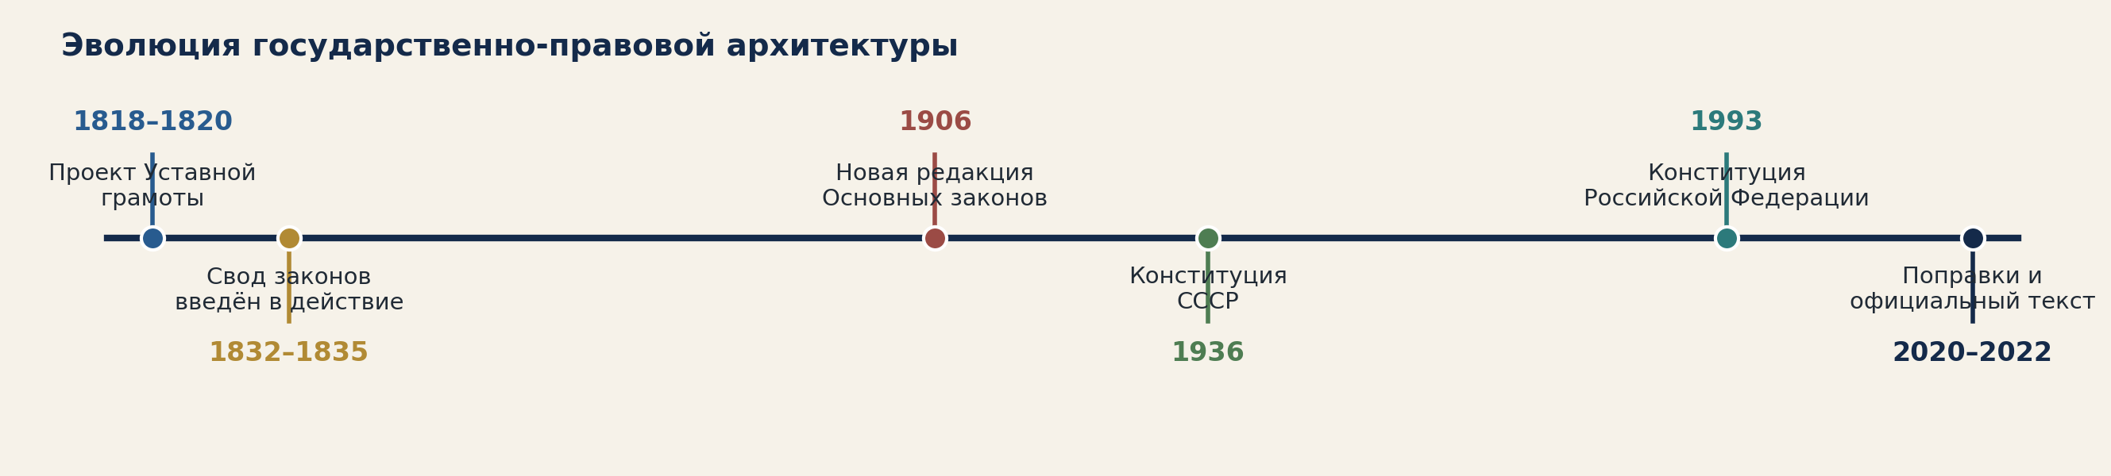
Рисунок 1. Историческая линия сравниваемых правовых моделей

2. Методика сравнения и статус источников
Сравнение проведено по нормативным текстам и институциональной логике. Фактическая политическая практика каждой эпохи не отождествляется с формулировками документа: наличие права в тексте ещё не доказывает полноту его реализации.
- юридический статус и источник верховной власти;
- форма государства и территориальная организация;
- законодательная, исполнительная и судебная архитектура;
- права, свободы, обязанности и доступ к правосудию;
- идеологический и духовно-культурный режим;
- собственность, экономика, планирование и бюджет;
- региональное и местное управление;
- ответственность должностных лиц и контроль;
- кодификация и доступность права;
- порядок изменения основ государственного строя.
Документ | Период | Статус | Роль в анализе
Государственная уставная грамота | 1818–1820 | Проект конституции; не введён в действие | Источник идей и институтов
Свод законов Российской империи | 1832; действовал с 1835 | Официальная кодификация действующего права | Модель систематизации права
Основные государственные законы | 1832; редакция 1906 | Конституционное ядро имперского Свода | Модель ограниченного дуализма монархии и представительства
Конституция СССР | 1936 | Действовавший основной закон СССР | Модель советской федерации, планирования и социальных прав
Конституция РФ | 1993; поправки 2020; официальный текст 2022 | Действующий основной закон | Обязательный правовой фундамент любого современного решения

3. Государственная уставная грамота Российской империи 1820 года

3.1. Статус и замысел
Грамота создавалась по поручению Александра I под общим руководством Н. Н. Новосильцева как проект конституционного устройства империи. Подготовленный манифест о введении проекта остался неподписанным; поэтому документ нельзя считать действовавшим Основным законом.

3.2. Институциональная конструкция
- Монарх сохранял неразделимую верховную власть и объявлялся источником гражданских, политических, законодательных и военных полномочий.
- Законодательству должен был содействовать Государственный сейм — государь и две палаты; предусматривались также наместнические сеймы.
- Общие и местные законы разводились по уровням; местные законы предполагали участие региональных сеймов.
- Предусматривались общегосударственный и региональные бюджеты, рассмотрение финансовых законопроектов представительными палатами.
- Министерская контрасигнатура связывала акт с ответственностью министра за соответствие грамоте и законам.
- Государственный совет должен был рассматривать проекты законов, споры компетенций, отчёты ведомств и злоупотребления.
- Административные и судебные функции предполагалось разделить; судьи объявлялись действующими по закону и независимо от иной власти.

3.3. Права и ограничения
- Равная защита законом, запрет произвольного задержания, требование законного суда и предварительно опубликованного закона.
- Свобода печати, право выезда, защита собственности и предварительное возмещение при отчуждении для общественной пользы.
- Православие сохранялось господствующей верой при заявленной свободе иных исповеданий.
- Представительство было сословным и имущественным; отдельные положения содержали дискриминационные исключения, несовместимые с современным равенством.

3.4. Применимость к Новому Укладу
Принять | Адаптировать | Не переносить
Ответственность министров; годовые отчёты; бюджетный контроль; разделение администрации и суда | Региональные представительства и местные нормы — только в современной федеративной и демократической форме | Источник власти в одном лице; сословное и имущественное представительство; религиозная или этническая дискриминация

4. Свод законов Российской империи и Основные законы 1906 года

4.1. Свод как технология государства
Свод законов был систематизированным собранием действующего права: 15 томов, около 42 тысяч статей, восемь крупных разрядов. Он был объявлен действующим с января 1835 года. Его ключевая ценность — перевод разрозненного массива актов в отраслевую систему, где норма имеет место, номер, связь с источником и понятную область действия.
- единая государственная кодификация вместо ведомственных правовых островов;
- отраслевое распределение норм и регулярные продолжения/обновления;
- соединение основ государственного строя, управления, гражданского, хозяйственного и уголовного права;
- повышение доступности и сопоставимости права для управления и суда.

4.2. Основные государственные законы 1906 года
Редакция 1906 года стала конституционным ядром поздней империи. Верховная власть императора сохранялась, однако законодательство осуществлялось совместно с Государственным советом и Государственной думой: новый закон требовал одобрения палат и утверждения императора.
- двухпалатное представительство и формальный законодательный процесс;
- закрепление гражданских свобод и неприкосновенности личности, жилища и собственности — в пределах закона;
- Совет министров как отдельный управленческий контур;
- особый порядок изменения Основных законов, инициируемый императором.

4.3. Применимость к Новому Укладу
Принять | Адаптировать | Не переносить
Единый Свод; иерархия норм; нумерация и прослеживаемость; двухпалатное рассмотрение сложных решений | Сильный координирующий центр — при парламентском, судебном и общественном контроле | Неограниченные прерогативы главы государства; сословность; права, зависимые только от обычного закона без конституционного контроля

5. Конституция СССР 1936 года

5.1. Архитектура власти и федерации
- Власть провозглашалась принадлежащей трудящимся города и деревни через Советы депутатов трудящихся.
- СССР оформлялся как союзное федеративное государство с системой союзных и республиканских органов.
- Высшим органом государственной власти являлся Верховный Совет СССР; местные Советы руководили местным хозяйственным и культурным строительством и утверждали бюджеты.
- Конституция содержала отдельные главы об управлении, суде, прокуратуре, правах граждан и избирательной системе.

5.2. Экономическая и социальная модель
- Экономическую основу составляли социалистическая система хозяйства и социалистическая собственность на основные средства производства.
- Признавались государственная и кооперативно-колхозная формы собственности; допускалось мелкое частное хозяйство, основанное на личном труде и без эксплуатации чужого труда.
- Хозяйственная жизнь определялась государственным народнохозяйственным планом.
- Закреплялись права на труд, отдых, материальное обеспечение и образование; права связывались с материальными гарантиями государства.

5.3. Системные ограничения
- Руководящая роль Коммунистической партии формировала политическую и идеологическую монополию.
- Советская модель не использовала современное разделение властей и независимый конституционный контроль.
- Преобладание государственной собственности ограничивало экономический плюрализм.
- Нормативные социальные права необходимо отличать от качества их фактической реализации в конкретные периоды.

5.4. Применимость к Новому Укладу
Принять | Адаптировать | Не переносить
Долгосрочный план; социальные права; общественные и кооперативные фонды; ориентация на труд, науку и инфраструктуру | Планирование сделать стратегическим, адаптивным и проверяемым; сочетать с частной и иной собственностью | Однопартийную монополию; обязательную идеологию; подчинение права политическому центру; отказ от разделения властей

6. Действующая Конституция Российской Федерации

6.1. Основные опоры
- Носитель суверенитета и единственный источник власти — многонациональный народ; высшие формы прямой власти — референдум и свободные выборы.
- Человек, его права и свободы признаются высшей ценностью; права имеют прямое действие и судебную защиту.
- Россия является демократическим федеративным правовым государством с республиканской формой правления и социальным государством.
- Государственная власть строится на разделении законодательной, исполнительной и судебной ветвей.
- Признаются идеологическое и политическое многообразие; государственная или обязательная идеология запрещена.
- Гарантируются единство экономического пространства и равная защита частной, государственной, муниципальной и иных форм собственности.
- Конституция закрепляет устойчивый экономический рост, уважение человека труда, социальное партнёрство и солидарность.

6.2. Потенциал для стратегической модернизации
Большинство предлагаемых инструментов Нового Уклада можно запустить без замены Конституции: посредством федеральных законов, государственных информационных систем, стратегических документов, бюджетных и бухгалтерских стандартов, кооперативных механизмов, общественных советов и пилотных проектов.
- Цифровой Свод законов и Метареестр не требуют смены источника власти — они повышают доступность и связанность права.
- Государственный Конструктор и 19 балансов могут действовать как система стратегического и индикативного планирования.
- Живой Баланс может дополнять, но не подменять обязательную бухгалтерскую, бюджетную и статистическую отчётность.
- Ассамблея народов мира может быть общественно-дипломатической и экспертной платформой, не заменяющей конституционные органы.
- Духовная Культура может развиваться как свободная культурная ценность, но не как обязательная государственная идеология.

6.3. Прямые правовые ограничения для отдельных идей ЕГ
Идея | Конституционное ограничение | Допустимая конструкция
Государственная идеология | Статья 13 запрещает государственную или обязательную идеологию | Формулировать общие ценности через Конституцию, культуру, образование и добровольное участие
«Человек — эмиссионный центр» | Статья 75 относит денежную эмиссию исключительно к Банку России | Использовать как метафору учёта создаваемой ценности, персональных фондов и цифровых прав, но не выпуск альтернативных денег
Планета как одно государство | Народный суверенитет, государственная целостность и международные процедуры обязательны | Начинать с договорной кооперации, Ассамблеи, стандартов и совместных программ
Активы СССР | Статья 67.1 закрепляет правопреемство/правопродолжательство в определённых отношениях, включая активы за рубежом | Проводить юридическую инвентаризацию по каждому активу и юрисдикции; не считать статью автоматическим титулом на любой заявленный актив
Изменение основ строя | Главы 1, 2 и 9 пересматриваются только по процедуре статьи 135; главы 3–8 — по статье 136 | Сначала законы и пилоты; конституционные изменения — только при доказанной необходимости и в установленной процедуре

7. Сравнительные матрицы

7.1. Источник власти и органы государства
Критерий | 1820 | Свод/1906 | 1936 | РФ
Юридический статус | Проект | Кодификация + Основные законы | Действовавшая Конституция | Действующая Конституция
Источник власти | Монарх | Император; с 1906 — совместное законодательство с палатами | Трудящиеся через Советы; партия — руководящее ядро | Многонациональный народ
Глава государства | Наследственный монарх | Император | Коллегиальная система высших органов | Президент РФ
Законодательство | Монарх + двухпалатный сейм | Император + Государственный совет + Дума | Верховный Совет СССР | Федеральное Собрание
Исполнение | Министры и наместники, назначаемые монархом | Совет министров и министерства | Совнарком и комиссариаты | Правительство РФ
Суд | Заявлена независимость и отделение от администрации | Суды по закону, но в монархической системе | Суды и прокуратура; нет конституционного суда | Независимая судебная власть, Конституционный Суд

7.2. Права, экономика, планирование и территория
Критерий | 1820 | Свод/1906 | 1936 | РФ
Права | Ранние гарантии личной свободы, суда, печати и собственности; сословные ограничения | Гражданские свободы в пределах закона | Социальные и политические права с материальными гарантиями | Широкий каталог прав, прямое действие и судебная защита
Идеология/религия | Господствующая православная вера | Монархическая и конфессиональная основа | Социалистическая идеология и партийное руководство | Идеологическое и религиозное многообразие
Собственность | Сильная защита частной собственности | Частная собственность и сословно-корпоративный порядок | Государственная и кооперативная собственность; личная собственность | Равная защита частной, государственной, муниципальной и иных форм
Планирование | Бюджеты империи и наместничеств | Административно-финансовая кодификация | Государственный народнохозяйственный план | Социальное государство и устойчивый рост; стратегическое планирование — на уровне законов
Территория | Наместничества, губернии, уезды, округа; местные сеймы | Унитарная империя с различными правовыми режимами | Союзная федерация республик | Федерация субъектов с разграничением полномочий
Изменение основ | Доминирование монарха | Инициатива пересмотра Основных законов у императора | Квалифицированное решение высшего представительного органа | Разные процедуры для глав 1/2/9 и 3–8

8. Что можно принять, адаптировать и исключить
Источник | Принять | Адаптировать | Исключить
1820 | Ответственность министров; годовые отчёты; бюджетное рассмотрение; суд отдельно от администрации | Региональные сеймы → современные советы макрорегионов и общественные палаты | Монархический источник власти; сословность; дискриминационные ограничения
Свод | Кодификация; единая иерархия; прослеживаемость нормы; отраслевые тома | Обновления → цифровые версии, граф связей, машиночитаемые нормы | Сословная система; ведомственная закрытость; чрезмерная централизация
1936 | Долгосрочный план; социальные права; общественная и кооперативная собственность; наука и труд | Директивный план → адаптивный стратегический план с обратной связью | Партийная монополия; обязательная идеология; отсутствие разделения властей
Конституция РФ | Народный суверенитет; права; федерализм; плюрализм; разделение властей; судебная защита | Усилить план–факт–результат, кодификацию, ответственность и социальные механизмы | Не исключать: это правовой фундамент предлагаемой модернизации

9. Варианты решения и экспертная оценка
Оценка ниже является аналитической, а не юридической экспертизой. Вес критериев: правовая преемственность — 25%; права и плюрализм — 15%; способность к планированию — 15%; качество кодификации — 15%; социальная направленность — 15%; реализуемость — 15%.
Вариант | Содержание | Баллы / 5 | Вывод
A | Буквальная реставрация имперской модели | 2,05 | Историческая символика, но несовместимость с народным суверенитетом и современным равенством
B | Возврат к модели Конституции 1936 года | 2,65 | Сильное планирование и социальные права, но конфликт с плюрализмом и смешанной экономикой
C | Сохранение действующей модели без системной модернизации | 3,80 | Высокая правовая стабильность, но сохраняется разрыв между стратегией, учётом и результатом
D | Преемственная модернизация внутри действующей Конституции | 4,85 | Лучшее сочетание законности, прав, планирования, кодификации и осуществимости
E | Немедленное принятие новой Конституции ЕГ | 3,50 | Возможность системного проекта, но высокий риск, сложность и отсутствие предварительно проверенной модели
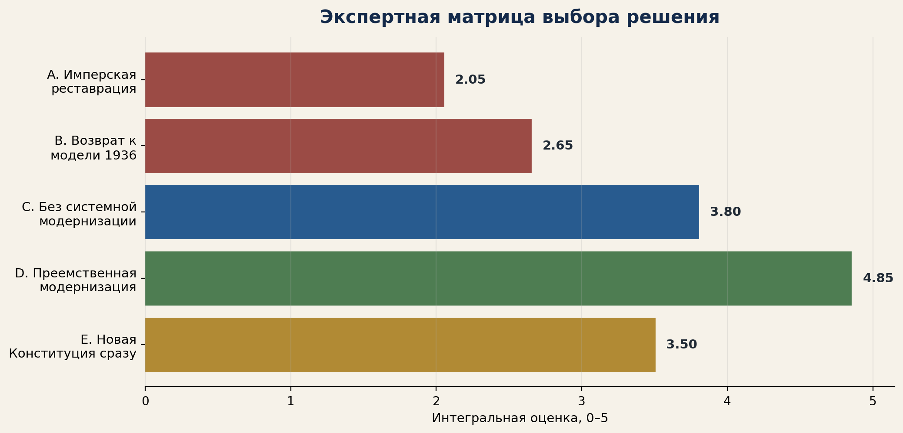
Рисунок 2. Экспертная матрица выбора. Баллы отражают указанную систему весов.

10. Рекомендуемая модель преемственной модернизации
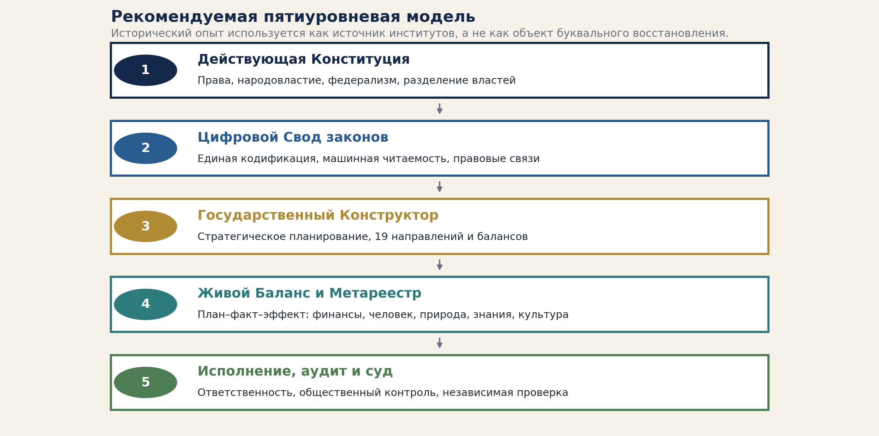
Рисунок 3. Пятиуровневая архитектура рекомендуемого решения

10.1. Уровень 1 — Конституция
Действующая Конституция сохраняется как источник легитимности, прав и ограничений власти. Концепция ЕГ не должна подменять народный суверенитет, выборы, парламент, суд или федерализм.

10.2. Уровень 2 — Цифровой Свод законов
Современный аналог Свода Сперанского — не новая куча документов, а единая цифровая правовая модель: норма, источник, полномочие, объект регулирования, срок, территория, связанные нормы, показатели исполнения и судебная практика.

10.3. Уровень 3 — Государственный Конструктор
Вводится связанный стратегический контур: цель → показатель → ресурс → ответственное лицо → проект → операция → результат → общественная и судебная проверка. Планирование должно быть долгосрочным, но адаптивным и регулярно пересматриваемым.

10.4. Уровень 4 — Метареестр и Живой Баланс
К финансовому балансу добавляются природный, человеческий, интеллектуальный, культурный, инфраструктурный и социальный контуры. Эти балансы не заменяют денежный учёт и не превращают все ценности в одну цену; они обеспечивают многомерную оценку решений.

10.5. Уровень 5 — ответственность и проверка
- министерская и проектная ответственность за план и результат;
- парламентский и общественный контроль;
- независимый аудит данных и алгоритмов;
- судебная защита прав и конституционный контроль;
- персональная трассируемость решений без отмены презумпции невиновности и права на защиту.

11. Правовые ограничения и допустимые траектории ЕГ

11.1. Что можно сделать обычным законодательством
- создать Цифровой Свод и Метареестр нормативных актов;
- утвердить единые классификаторы целей, проектов, показателей и транзакций;
- развить стратегическое планирование, государственные программы и связанную отчётность;
- ввести экспериментальные Живые Балансы как дополнительные формы управленческой отчётности;
- развить кооперативные, паевые, именные и общественные фонды в рамках действующего гражданского и финансового права;
- создать научно-экспертные и общественные советы с консультативными полномочиями;
- запустить межрегиональные и международные пилоты на основе договоров.

11.2. Когда потребуются поправки к Конституции
Если предполагается изменить систему федеральных органов, перераспределить конституционные полномочия или создать новый орган публичной власти, может потребоваться поправка к главам 3–8 по статье 136. Изменение принципов народного суверенитета, прав человека, идеологического плюрализма или самой процедуры пересмотра относится к главам 1, 2 и 9 и возможно только по статье 135.

11.3. Международное измерение
Планетарный договор и Ассамблея народов мира должны начинаться как договорная и общественно-дипломатическая архитектура: обмен данными, научная кооперация, природные стандарты, защита наследия, совместные фонды и проекты. Переход к наднациональной власти без согласия народов и законных процедур недопустим.

12. Архитектура Цифрового Свода и Живого Баланса

12.1. Паспорт каждой нормы
Поле | Содержание
NORM-ID | Уникальный идентификатор нормы
Источник | Конституция, ФКЗ, федеральный закон, указ, постановление, акт субъекта
Компетенция | Кто вправе издать, изменить, исполнить и проверить
Объект | Правоотношение, территория, отрасль, субъект
Срок | Дата вступления, прекращения, переходные положения
Связи | Выше-/нижестоящие нормы, коллизии, судебные позиции
Показатель | Как измеряется выполнение и результат
Риск | Права человека, коррупция, данные, бюджет, биосфера
Статус | Действует, приостановлена, утратила силу, проект

12.2. Живой Баланс государства
Контур | Что измеряется | Предохранитель
Финансовый | Доходы, расходы, источники, активы, обязательства | Аудит и бюджетный контроль
Производственный | Мощности, материалы, загрузка, цепочки кооперации | Конкуренция и технологическая экспертиза
Человеческий | Здоровье, образование, компетенции, демография | Запрет дискриминации и защита данных
Природный | Вода, воздух, почвы, биоразнообразие, восстановление | Научная валидация и экологическая ответственность
Интеллектуальный | РИД/ОИС, знания, лицензии, внедрение | Права авторов и независимая оценка
Культурный | Наследие, языки, архивы, произведения | Свобода творчества и согласие общин
Социальный | Доступность услуг, неравенство, доверие, безопасность | Права, обжалование, открытая методика

13. Дорожная карта 2026–2035
Срок | Действия | Результат
0–6 месяцев | Научно-экспертный совет; правовой аудит; единая методика; архитектура Цифрового Свода | Утверждённая концепция и реестр источников
6–18 месяцев | Пилот в 3–5 отраслях/регионах; связка план–учёт–отчёт–результат; открытая оценка | Рабочий прототип и измеримые эффекты
18–36 месяцев | Федеральные поправки к законам о планировании, учёте, данных, кооперации и контроле | Нормативный пакет и масштабирование
3–5 лет | Цифровой Свод общегосударственного уровня; 19 балансов; межведомственная интеграция | Единая управленческая модель
5–10 лет | Оценка необходимости точечных поправок к главам 3–8; международные договорные пилоты | Конституционно устойчивое расширение
После 10 лет | Вопрос новой Конституции — только при общественном запросе, доказанной модели и процедуре статьи 135 | Легитимное решение, а не скачок в неизвестность

14. Риски и предохранители
Риск | Проявление | Предохранитель
Историческая реставрация вместо развития | Попытка перенести институты без учёта прав и общества | Функциональный отбор, правовая экспертиза, пилоты
Обязательная идеология | Конфликт со статьёй 13 и свободой совести | Общие конституционные ценности + мировоззренческий плюрализм
Сверхцентрализация | Подавление регионов и местных инициатив | Федерализм, субсидиарность, местные балансы и участие
Цифровой контроль над человеком | Нарушение частной жизни и дискриминация алгоритмами | Минимизация данных, объяснимость, аудит, суд и право на обжалование
Жёсткий план | Потеря адаптивности и инноваций | Индикативный план, сценарии, регулярная коррекция
Монополия собственности | Снижение инициативы и эффективности | Равная защита форм собственности, конкуренция и кооперация
Подмена закона кодом | Алгоритм начинает определять право | Код исполняет норму, но не заменяет закон и судебное толкование
Конституционный обход | Потеря легитимности | Строгое соблюдение статей 135 и 136

15. Решение, предлагаемое к принятию
- Признать действующую Конституцию Российской Федерации обязательным правовым фундаментом проекта Нового Уклада.
- Использовать Уставную грамоту 1820 года, Свод законов и Конституцию 1936 года как источники отдельных институтов, но отказаться от их буквальной реставрации.
- Разработать Концепцию Цифрового Свода законов Российской Федерации и графа правовых норм.
- Создать Государственный Конструктор стратегических решений, связанный с бюджетом, учётом, проектами и результатами.
- Утвердить экспериментальную методику 19 связанных балансов и Живого Баланса.
- Ввести персональную ответственность руководителей программ за отклонения плана, качество данных и достигнутый общественный эффект.
- Развивать государственную, частную, муниципальную, кооперативную, паевую и иные законные формы собственности на равной правовой основе.
- Обеспечить независимую судебную, аудиторскую, научную и общественную проверку системы.
- Развивать Ассамблею народов мира как консультативную и договорную платформу, не подменяющую конституционное народовластие.
- Решение о конституционных поправках принимать только после пилотов, оценки эффекта, общественного обсуждения и по процедурам статей 135–136.
Итоговая формула
Не «назад в 1820 или 1936 год», а вперёд через соединение: права и народный суверенитет действующей Конституции + кодификационная дисциплина Свода + ответственность и региональное представительство проекта 1820 года + социальное содержание и планирование 1936 года.

Приложение. 19 направлений Нового Уклада и правовые опоры
Код | Направление | Источники | Правовой принцип
N01 | Государственное конструирование и 19 балансов | Конституция РФ + Свод | Законность, кодификация, ответственность
N02 | Человек, демография и развитие | Конституция РФ + 1936 | Права личности и социальные гарантии
N03 | Семья, общины и социальные программы | Конституция РФ + 1936 | Социальное государство и солидарность
N04 | Здоровье, реабилитация и долголетие | Конституция РФ + 1936 | Право на охрану здоровья и планирование инфраструктуры
N05 | Образование, кадры и Города Знания | Конституция РФ + 1936 | Свобода образования, доступность и кадровый план
N06 | Наука, НИОКР и интеллектуальные права | Конституция РФ + Свод + 1936 | Права авторов, кодификация, долгосрочное финансирование
N07 | Духовная Культура и наследие | Конституция РФ + 1820 | Свобода совести, культура, историческая преемственность
N08 | Промышленность и материаловедение | 1936 + Конституция РФ | Стратегический план при смешанной собственности
N09 | Энергетика и тарифы | 1936 + Конституция РФ | Баланс безопасности, рынка и общественного интереса
N10 | Сельское хозяйство, продовольствие и вода | 1936 + Конституция РФ | Кооперация, земля, устойчивость
N11 | Природа, Биосфера и климат | Конституция РФ | Право на благоприятную среду и природный баланс
N12 | Строительство, жильё и города | 1820 + 1936 + Конституция РФ | Региональное участие, планирование, право на жильё
N13 | Транспорт и коридоры развития | Свод + 1936 + Конституция РФ | Единые стандарты и долгосрочная инфраструктура
N14 | ИИ, данные и вычислительный ГРИД | Конституция РФ + Свод | Права, безопасность, кодификация данных
N15 | Финансы, умные деньги и ЭФС | Конституция РФ | Рубль и Банк России; дополнительные учётные контуры без альтернативной эмиссии
N16 | Иные права собственности, паи и трасты | Конституция РФ + Свод | Равная защита форм собственности и договорность
N17 | Безопасность и управление рисками | Все источники | Сильная координация под правовым и судебным контролем
N18 | Международная кооперация и Ассамблея | Конституция РФ + 1820 | Народная дипломатия, договоры, представительство
N19 | Космос и Галактическая Культура | Конституция РФ + 1936 | Наука, международное сотрудничество, долгий горизонт

Источники и нормативные тексты
1. Президентская библиотека. Государственная уставная грамота Российской империи: архивное описание реформаторского проекта, разработанного к 1820 году. Источник
2. ГАРАНТ. Государственная уставная грамота Российской империи Н. Н. Новосильцева: полный текст. Источник
3. Президентская библиотека. «Свод законов Российской империи» объявлен действующим источником права. Источник
4. Президентская библиотека. Утверждены Основные государственные законы Российской империи, 1906. Источник
5. ГАРАНТ. Высочайше утверждённые Основные государственные законы, 1906. Источник
6. ГАРАНТ. Конституция (Основной закон) СССР в редакции от 5 декабря 1936 года. Источник
7. Официальное опубликование правовых актов. Указ Президента РФ от 05.10.2022 № 710 об опубликовании текста Конституции с изменениями. Источник
8. КонсультантПлюс. Действующий текст Конституции Российской Федерации. Источник
9. Конституция РФ: статьи 3, 10, 13, 67.1, 75, 75.1, 135 и 136 — использованы для анализа ограничений и процедур. Источник
Дата обращения к электронным источникам: 2 сентября 2026 года.

